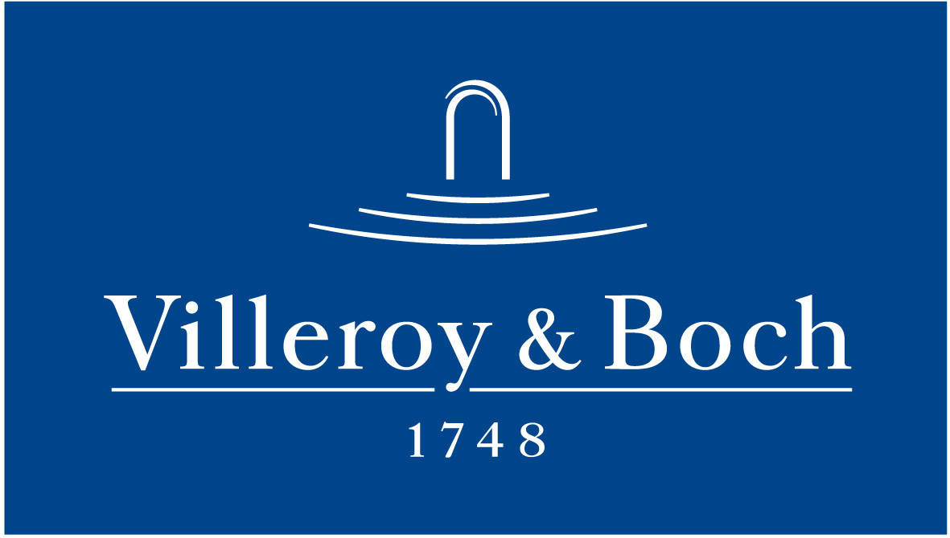
Basın Bülteni

3 Temmuz 2020

Kontrastın çekiciliği

Villeroy & Boch’un MONOCHROME MAGIC duvar karoları, siyah ve beyazın mat ve parlak tonlarını bir araya getirerek kontrast tasarımları tercih edenlere fırsat sunuyor. 2016 yılında Red Dot ödülü kazanan karolar, modern ve minimalist mekanlar yaratıyor. Zıtlıkları mükemmel bir uyuma dönüştüren duvar karoları, mekanı ufak dokunuşlarla şık ve etkileyici bir atmosfere kavuşturuyor.

